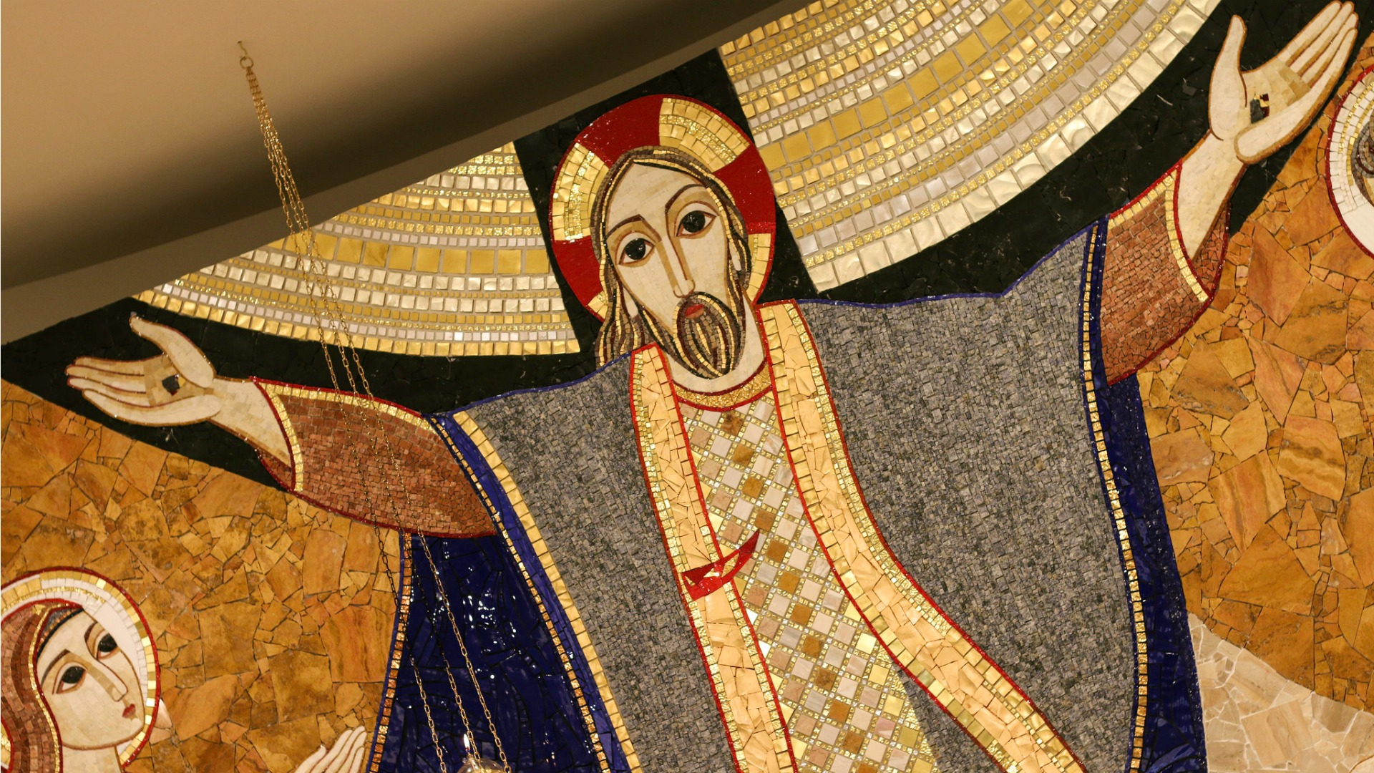
« Es-tu Roi ? »
(St Jean18,33b-37)

Ce soir je vais afficher ce texte, tellement il me touche.

Jésus est roi. Es-tu roi ? La question nous interroge sur la définition du mot « roi » et me renvoie à l’équipe de jeunes maristes que j’accompagne avec Luiza. Dans le cycle « Prêtre, Prophètes et Roi » : le Roi est l’outil du Seigneur qui traduit en actes concrets le projet d’Amour de Dieu. Selon cette définition, il n’est pas de plus grand roi que Jésus.
Ce sont des paroles incroyables et bouleversantes. Jésus est roi des juifs, roi du ciel et roi de la terre. En adhérant à ces paroles on fait une preuve d’une grande confiance.
Ce passage résonne en moi. Si on réfléchit bien cela illustre la pensée profonde et l’attitude par rapport à l’autre. Nous sommes des hommes et au-dessus de nous il y a le Seigneur.

Pilate un « roi » un peu perdu. Es-tu roi des Juifs ? Jésus demande à Pilate si c’est lui qui pose la question. Les grands prêtres l’ont dénoncé car il se prétend le roi des juifs. Et la grande question de Pilate : qu’est-ce que la vérité ?
Pilate est interloqué : un roi qui a d’autres attributs. On a tous connu des rois qui avaient le pouvoir des chefs. Pilate est ébranlé : Qu’as-tu fait ?

Quelle royauté ? La royauté paradoxale de Jésus illustre la simplicité du Seigneur. Il frappe à la porte de mon cœur alors qu’on parlait de la puissance de Dieu. Jésus s’est fait tout simplement homme parmi les hommes. Il se met à la portée de l’homme.
Et Jésus dit qu’il n’est pas roi du même monde que lui. Jésus reprend la question de Pilate sur la vérité. Il témoigne de la vérité en enseignant l’amour. Dieu, notre roi qui souffre avec nous quand nous souffrons. Jésus, roi qui se présente à l’entrée de mon cœur. Si j’ouvre…on sera liés.
Je pense au chant « Quand on a de l’amour à offrir en partage… »

Roi je le suis par mon baptême. « Je te consacre prêtre, prophète et roi » (Parole du baptême) mais ce sont les trois attributs de Jésus.
Je suis roi / reine par mon baptême. La réponse à la question de Pilate concerne chacun de nous.
Comment est-ce que je vais être roi ? En étant comme Jésus. « Ma royauté ne vient pas d’ici » dit Jésus. C’est une royauté inversée (le triangle tête en bas)
C’est un roi qui sert l’homme car il aime l’homme.
C’est un roi tout amour et non tout pouvoir
C’est un roi pauvre et non riche
C’est un roi qui veut l’homme heureux
C’est un roi qui veut l’homme debout.
La manière de suivre Jésus est avant tout le chemin du service de mon frère, le partage avec lui. C’est mettre en avant le Sacrement du Frère, un sacrement qui n’est pas administré par le prêtre mais par chacun de nous !

Une idée de puissance à abandonner. « Quiconque appartient à la vérité, écoute ma voix » Ce mot « écoute » me touche beaucoup : écoute l’Esprit qui te fait lire les signes du temps.
La vérité c’est le Dieu Amour. La royauté de Jésus se vit dans l’abaissement.
Pour répondre à Pilate, nous pourrions répondre mais où as-tu entendu cela ?
L’abaissement de Jésus sur cette terre (sa naissance dans une mangeoire, son supplice sur la croix) me rappelle un choral de Bach que je ne réussis pas à retrouver sur le net mais que j’avais chanté au chant sacré « Jésus dans quel abaissement tu t’offres à ma vue… »
Jésus vient témoigner de la vérité d’un Dieu amoureux de l’homme, souffrant de la souffrance de l’homme. Il vient humblement frapper à la porte de chacun, de chaque homme et chaque femme. Ainsi est révélé ce que Dieu est et n’est pas. On est loin du pouvoir auquel pense Pilate.

Un royaume qui n’est pas de ce monde. La grande nouveauté c’est que la royauté de Jésus n’est pas de ce monde. Cette phrase n’a jamais cessé de m’habiter depuis que je suis enfant car je me questionnais ; je voyais plein d’hypothèses : que sera notre terre après la fin des temps, Comment faire tenir 80 milliards d’individus ? Rétablis dans leur chair, comment vont-ils s’approvisionner ? D’ailleurs cette planète est mal en point. Irons-nous sur mars ? on la sait peu hospitalière.
Dans la galaxie d’Andromède ? On peut ainsi vagabonder à l’infini…
Jésus parle d’un autre monde. Il faut faire abstraction de tout ce que nous savons par la physique et la chimie. Cela dépasse notre entendement.

